1. Обоснование разработки

На просторах интернет уже существует некоторое количество GPS-трэкеров с самым различным функционалом.

Однако предлагаемая для рассмотрения реализация несет в себе ряд новшеств:

- решается проблема в «глушении» сигнала сотовой связи

- аварийная кнопка (для отправки сигнала тревоги на экстренный номер)

- в версии 2.0 планируется подключение к CAN шине автомобиля.

1. ТЗ

Исходя из возникших потребностей в разработке выделим ряд требований к комплексу:

- Реализация проверки подключения к комплексу извне (с управляющего сервера), посредством организации шифрованного канала связи (VPN канал) и периодической проверки доступности комплекса с управляющего сервера.

- Необходимая автономность – 14 суток беспрерывной работы от собственного аккумулятора.

- Реализация защиты автомобильной сети от возможных негативных влияний комплекса.

1. Используемые модули и ПО

В версии 1.0 используется микроконтроллер arduino nano

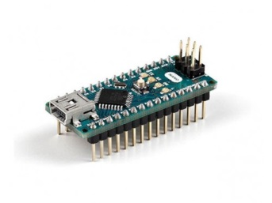

Модуль GSM и GPS sim808

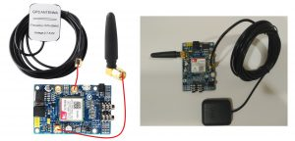

1. Коммутация

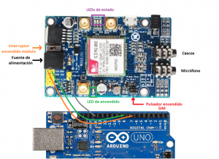

Sim900 - После выгорания преобразователя я поискал потребляемый ток. Так вот, пиковый — 2А, типичный — 0.5А. Такое явно не под силу преобразователю ардуины. Нужно отдельное питание.

Питание

Поскольку питать GSM модуль от преобразователя Arduino, как я выяснил, плохая идея, было решено купить преобразователь 12v->5v, 3A, на том же ebay. Однако, модулю не нравится питание в 5V. Идем на хак: подключаем 5V в пин, с которого приходит 5V от ардуины. Тогда встроенный преобразователь модуля (существенно мощнее преобразователя ардуины, MIC 29302WU) сделает из 5V то, что нужно модулю.

1. Рекомендации по размещению

<https://habrahabr.ru/post/196150/>

<https://stackoverflow.com/questions/37172299/sim808-gsmgps-module-sleep-and-power-usage>

https://www.geeetech.com/wiki/index.php/GPRS_Shield_V2.0